Приложение № 3
к Правилам землепользования и застройки
ЗАТО г. Радужный Владимирской области

ПРИЛОЖЕНИЕ № 3

К ПРАВИЛАМ ЗЕМЛЕПОЛЬЗОВАНИЯ И ЗАСТРОЙКИ
ЗАТО Г. РАДУЖНЫЙ ВЛАДИМИРСКОЙ ОБЛАСТИ,
СОДЕРЖАЩЕЕ СВЕДЕНИЯ О ГРАНИЦАХ ТЕРРИТОРИАЛЬНЫХ ЗОН

Ц-1 ЗОНА ДЕЛОВОГО, ОБЩЕСТВЕННОГО И КОММЕРЧЕСКОГО НАЗНАЧЕНИЯ


Общество с ограниченной ответственностью
«Областное проектно-изыскательское архитектурно-планировочное бюро»

ПРИЛОЖЕНИЕ К ПРАВИЛАМ ЗЕМЛЕПОЛЬЗОВАНИЯ И ЗАСТРОЙКИ
ЗАТО Г. РАДУЖНЫЙ ВЛАДИМИРСКОЙ ОБЛАСТИ
СОДЕРЖАЩЕЕ СВЕДЕНИЯ О ГРАНИЦАХ ТЕРРИТОРИАЛЬНЫХ ЗОН
(в соответствии с п 6.1, ст.30 Градостроительного кодекса)

Ц-1 ЗОНА ДЕЛОВОГО, ОБЩЕСТВЕННОГО И КОММЕРЧЕСКОГО НАЗНАЧЕНИЯ

Муниципальный контракт № 17 от 02.03.2026
Заказчик: Муниципальное казенное учреждение «Городской комитет муниципального хозяйства ЗАТО г. Радужный Владимирской области» (МКУ «ГКМХ»)

Генеральный директор ООО «ОПИАПБ» Н. В. Мигаль

2026 г.

ФОРМА
Графического описания местоположения границ населенных пунктов,
территориальных зон, особо охраняемых природных территорий, зон
с особыми условиями использования территории

ОПИСАНИЕ МЕСТОПОЛОЖЕНИЯ ГРАНИЦ
Зона делового, общественного и коммерческого назначения Ц-1

Раздел 1

Сведения о объекте
№ п\п | Характеристика объекта | Описание характеристи
1 | 2 | 3
1. | Местоположение объекта | Владимирская область, г.Радужный
2. | Площадь объекта (га) +/- величина погрешности (га) определения площади (Р +/- Дельта Р) | 26,98+/-2,0
3. | Иные характеристики | -

Раздел 2
Перечень координат характерных точек этих границ в системе координат, используемой для ведения Единого государственного реестра недвижимости.

Сведения о местоположении границ объекта
1. Система координат МСК-33
2. Сведения о характерных точках объекта
Обозначение характерных точек границы | Координаты, м |  | Метод определения координат характерной точки | Средняя квадратическая погрешность положения характерной точки (Мt), м | Описание обозначения точки на местности  (при наличии)
Обозначение характерных точек границы | X | Y | Метод определения координат характерной точки |  | Описание обозначения точки на местности  (при наличии)
1 | 2 | 3 |  | 4 | 5
1 | 176618.45 | 215831.61 | Геодезический | 0,1 | ―
2 | 176588.73 | 215877.13 | Геодезический | 0,1 | ―
3 | 176582.46 | 215886.53 | Геодезический | 0,1 | ―
4 | 176572.10 | 215879.51 | Геодезический | 0,1 | ―
5 | 176519.83 | 215845.24 | Геодезический | 0,1 | ―
6 | 176490.01 | 215830.02 | Геодезический | 0,1
7 | 176468.91 | 215818.32 | Геодезический | 0,1 | ―
8 | 176471.13 | 215812.57 | Геодезический | 0,1 | ―
9 | 176460.12 | 215807.21 | Геодезический | 0,1 | ―
10 | 176378.61 | 215767.92 | Геодезический | 0,1 | ―
11 | 176362.19 | 215766.06 | Геодезический | 0,1 | ―
12 | 176351.27 | 215749.37 | Геодезический | 0,1
13 | 176476.03 | 215627.62 | Геодезический | 0,1 | ―
14 | 176527.81 | 215578.17 | Геодезический | 0,1 | ―
15 | 176539.59 | 215589.86 | Геодезический | 0,1 | ―
16 | 176545.27 | 215598.06 | Геодезический | 0,1 | ―
17 | 176557.03 | 215614.73 | Геодезический | 0,1 | ―
18 | 176539.26 | 215628.85 | Геодезический | 0,1 | ―
19 | 176577.41 | 215685.32 | Геодезический | 0,1
20 | 176597.42 | 215712.99 | Геодезический | 0,1 | ―
21 | 176642.65 | 215775.57 | Геодезический | 0,1 | ―
22 | 176642.85 | 215775.45 | Геодезический | 0,1 | ―
23 | 176654.17 | 215787.72 | Геодезический | 0,1 | ―
24 | 176646.66 | 215794.95 | Геодезический | 0,1 | ―
25 | 176640.90 | 215801.30 | Геодезический | 0,1
26 | 176635.86 | 215807.44 | Геодезический | 0,1 | ―
27 | 176626.17 | 215820.39 | Геодезический | 0,1 | ―
1 | 176618.45 | 215831.61 | Геодезический | 0,1 | ―
 |  |  |  | ― | ―
28 | 176861.42 | 217243.19 | Геодезический | 0,1
29 | 176898.14 | 217178.79 | Геодезический | 0,1
30 | 176942.16 | 217102.92 | Геодезический | 0,1 | ―
31 | 176954.81 | 217081.15 | Геодезический | 0,1
32 | 177011.93 | 216976.80 | Геодезический | 0,1
33 | 177061.50 | 217006.69 | Геодезический | 0,1
34 | 177002.37 | 217108.44 | Геодезический | 0,1 | ―
35 | 176923.02 | 217245.00 | Геодезический | 0,1
36 | 176826.17 | 217411.68 | Геодезический | 0,1
37 | 176780.31 | 217386.06 | Геодезический | 0,1
28 | 176861.42 | 217243.19 | Геодезический | 0,1
38 | 177263.97 | 217703.37 | Геодезический | 0,1 | ―
39 | 177185.16 | 217839.08 | Геодезический | 0,1
40 | 176751.10 | 217574.86 | Геодезический | 0,1 | ―
41 | 176828.90 | 217440.91 | Геодезический | 0,1 | ―
38 | 177263.97 | 217703.37 | Геодезический | 0,1 | ―
42 | 176099.38 | 217468.52 | Геодезический | 0,1
43 | 176100.21 | 217298.52 | Геодезический | 0,1 | ―
44 | 176253.71 | 217299.28 | Геодезический | 0,1 | ―
45 | 176490.89 | 217290.04 | Геодезический | 0,1
46 | 176531.51 | 217290.48 | Геодезический | 0,1 | ―
47 | 176546.22 | 217291.41 | Геодезический | 0,1 | ―
48 | 176559.24 | 217293.18 | Геодезический | 0,1
49 | 176571.41 | 217295.50 | Геодезический | 0,1
50 | 176582.61 | 217298.91 | Геодезический | 0,1 | ―
51 | 176589.58 | 217302.12 | Геодезический | 0,1 | ―
52 | 176814.38 | 217432.08 | Геодезический | 0,1 | ―
53 | 176731.56 | 217566.48 | Геодезический | 0,1
54 | 176531.14 | 217455.92 | Геодезический | 0,1 | ―
55 | 176252.88 | 217469.27 | Геодезический | 0,1 | ―
42 | 176099.38 | 217468.52 | Геодезический | 0,1
56 | 176480.54 | 217860.29 | Геодезический | 0,1
57 | 176500.82 | 217863.17 | Геодезический | 0,1 | ―
58 | 176507.77 | 217847.06 | Геодезический | 0,1 | ―
59 | 176554.79 | 217871.27 | Геодезический | 0,1
60 | 176511.84 | 217947.87 | Геодезический | 0,1 | ―
61 | 176482.61 | 217930.92 | Геодезический | 0,1 | ―
52 | 176480.54 | 217860.29 | Геодезический | 0,1

Раздел 3

План границ объекта

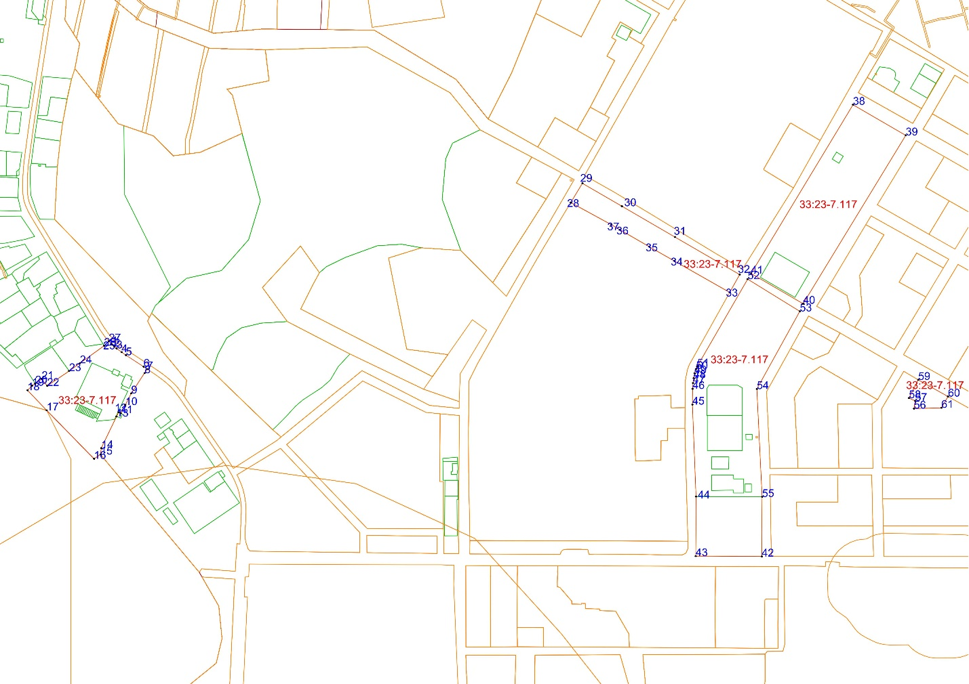

______________________ граница объекта землеустройства

- характерная точка границы объекта землеустройства

25 номер характерной точки границы объекта землеустройства

